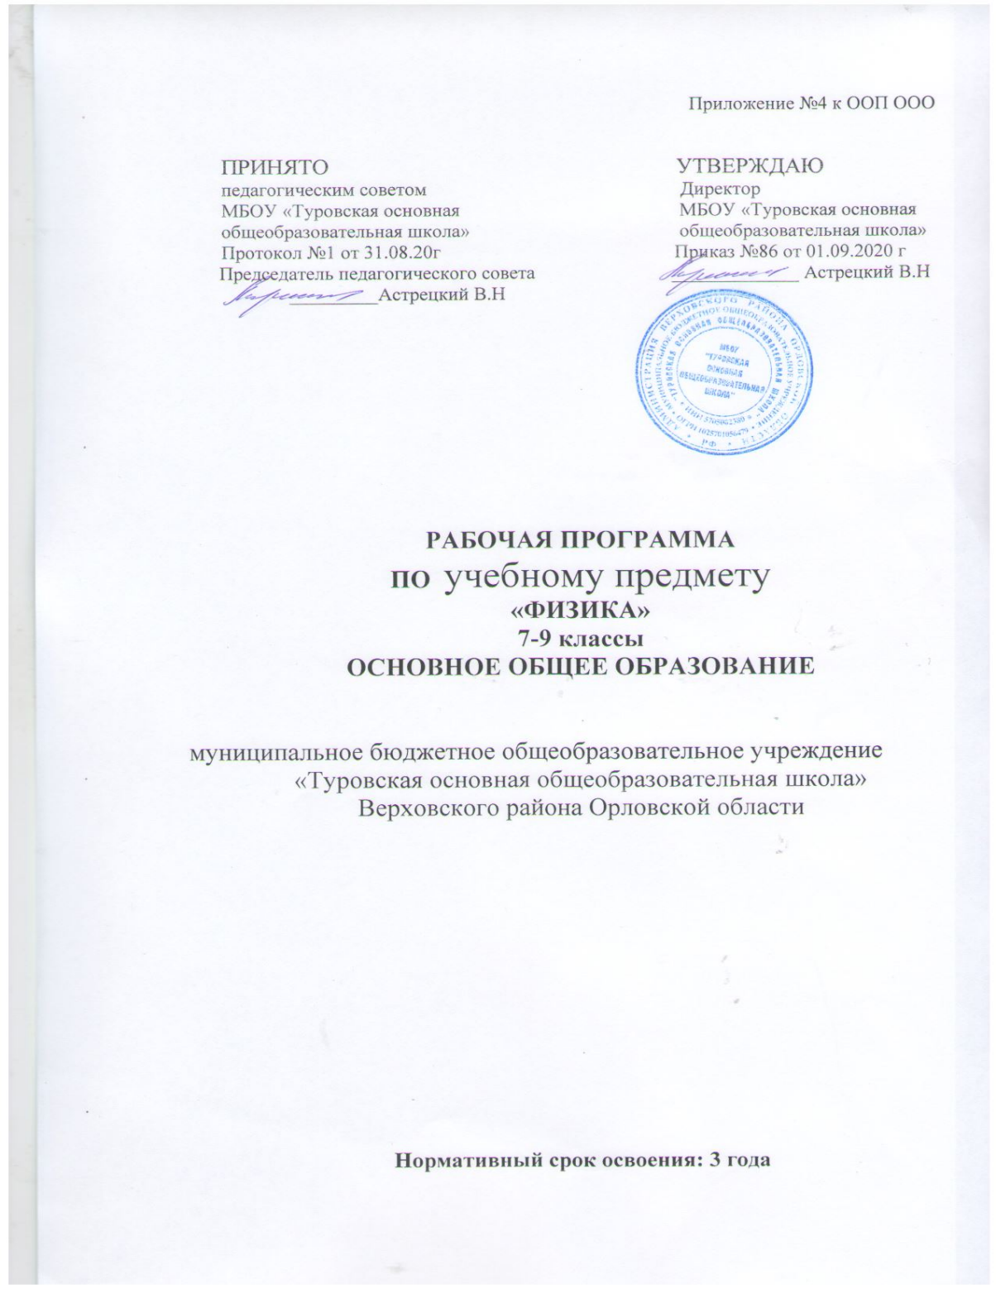

1. Планируемые результаты освоения учебного предмета, курса.

  - Личностными результатами обучения физики в основной школе являются:
1) сформированность познавательных интересов на основе развития интеллектуальных и творческих способностей обучающихся;
2) убежденность в возможности познания природы, в необходимости разумного использования достижений науки и технологий для дальнейшего развития человеческого общества, уважения к творцам науки и техники, отношения к физике как элементу общечеловеческой культуры;
3) самостоятельность в приобретении новых знаний и практических умений;
4) готовность к выбору жизненного пути в соответствии с собственными интересами и возможностями;
5) мотивация образовательной деятельности школьников на основе личностно-ориентированного подхода;
6) формирование ценностных отношений друг к другу, учителю, авторам открытий и изобретений, результатам обучения.
  - Метапредметными результатами обучения физике в основной школе являются:
1)овладение навыками самостоятельного приобретения новых знаний, организация учебной деятельности, постановки целей, планирования, самоконтроля и оценки результатов своей деятельности, умениями предвидеть возможные результаты своих действий;
2)понимание различий между исходными фактами и гипотезами для их объяснения, теоретическими моделями и реальными объектами, овладение универсальными учебными действиями на примерах гипотез для объяснения известных фактов и экспериментальной проверка, разработки теоретических моделей процессов или явлений;
3)формирование умений воспринимать, перерабатывать и предъявлять информацию в словесной, образной, символической формах, анализировать и перерабатывать полученную информацию в соответствии с поставленными задачами, выделять основное содержание прочитанного текста, находить в нем ответы на поставленные вопросы и излагать его;
4) приобретение опыта самостоятельного поиска, анализа и отбора информации с использованием различных источников и новых информационных технологий для решения познавательных задач;
5) развитие монологической и диалогической речи, умение выражать свои мысли и способности выслушивать собеседника, понимать его точку зрения, признавать право другого человека на иное мнение;
6)освоение приемов действий в нестандартных ситуациях, овладение эвристическими методами решения проблем;
7)формирование умений работать в группе с выполнением различных социальных ролей, представлять и отстаивать свои взгляды и убеждения, вести дискуссию.
1.3.Предметные результаты обучения физике в основной школе:
1) формирование представление о закономерной связи и познании явлений природы, об объективности научного знания; о системообразующей роли физики для развития других естественных наук, техники и технологий; о научном мировоззрении как результате изучения основ строения материи и фундаментальных законов физики;
2) формирование первоначальные представления о физической сущности явлений природы (механических, тепловых, электромагнитных и квантовых), видах материи (вещество и поле), движении как способе существования материи; усваивать основные идеи механики, атомно-молекулярного учения о строении вещества, элементов электродинамики и квантовой физики; овладевать понятийным аппаратом и символическим языком физики;
3) приобретение опыта применения научных методов познания, наблюдения физических явлений, простых экспериментальных исследований, прямых и косвенных измерений с использованием аналоговых и цифровых измерительных приборов; понимать неизбежность погрешностей любых измерений;
4) понимание физических основ и принципа действия (работы) машин и механизмов, средств передвижения и связи, бытовых приборов, промышленных технологических процессов, влияние их на окружающую среду; осознавать возможные причины техногенных и экологических катастроф;
5) осознание необходимости применения достижений физики и технологий для рационального природопользования;
6) овладевание основами безопасного использования естественных и искусственных электрических и магнитных полей, электромагнитных и звуковых волн, естественных и искусственных ионизирующих излучений во избежание их вредного воздействия на окружающую среду и организм человека;
7) развитие умения планировать в повседневной жизни свои действия с применением полученных знаний законов механики, электродинамики, термодинамики и тепловых явлений с целью сбережения здоровья;
8) формирование представление о нерациональном использовании природных ресурсов и энергии, о загрязнении окружающей среды как следствии несовершенства машин и механизмов.
Ученик научиться: знать/понимать:
- смысл понятий: физическое явление, физический закон, вещество, взаимодействие, атом, атомное ядро, тепловое равновесие, влажность воздуха, теплопередача, электризация, отражение и преломление света, фокусное расстояние, магнитное поле, линии магнитной индукции, магнитный поток, радиосвязь, радиоактивность,
- смысл физических величин: путь, скорость, масса, плотность, сила, давление, импульс, работа, мощность, кинетическая энергия, потенциальная энергия, коэффициент полезного действия, количество теплоты, внутренняя энергия, удельная теплоемкость вещества, удельная теплота плавления и парообразования, удельная теплота сгорания топлива, кпд тепловых двигателей, сила тока, напряжение, сопротивление, удельное сопротивление вещества, оптическая сила, электрический заряд

- смысл физических законов: Паскаля, Архимеда, сохранения механической энергии, Джоуля-Ленца, Ома для участка цепи, правило Ленца, постулаты Бора, закон преломления, закон радиоактивного распада

уметь:
- описывать и объяснять физические явления: равномерное прямолинейное движение, передачу давления жидкостями и газами, плавание тел, диффузию, плавление, кипение, нагревание, конденсация, кристаллизация, равнопеременное движение, поступательное движение, свободное падение тел, невесомость, колебания маятников, механические волны, резонанс, самоиндукция, электромагнитная индукция.

- использовать физические приборы и измерительные инструменты для измерения физических величин: расстояния, промежутка времени, массы, силы, давления, температуры; силы тока, температуры, напряжения, скорости.

- представлять результаты измерений с помощью таблиц, графиков и выявлять на этой основе эмпирические зависимости: пути от времени, силы упругости от удлинения пружины, силы трения от силы нормального давления, силы тока от напряжения, температуры от времени

- выражать результаты измерений и расчетов в единицах Международной системы;
- приводить примеры практического использования физических знаний о механических, тепловых, электрических, световых явлениях и на применение изученных физических законов;
- решать задачи на применение изученных физических законов;
- осуществлять самостоятельный поиск информации естественнонаучного содержания с использованием различных источников (учебных текстов, справочных и научно-популярных изданий, компьютерных баз данных, ресурсов Интернета), ее обработку и представление в разных формах (словесно, с помощью графиков, математических символов, рисунков и структурных схем);
- использовать приобретенные знания и умения в практической деятельности и повседневной жизни:
- для обеспечения безопасности в процессе использования транспортных средств;
- контроля за исправностью водопровода, сантехники и газовых приборов в квартире;
- рационального применения простых механизмов.
Ученик получит возможность научиться:
• выступать перед аудиторией с небольшим докладом; публично представлять проект, реферат; публично защищать свою позицию;
• участвовать в коллективном обсуждении проблем, аргументировать собственную позицию, доказывать её, убеждать;
• приводить примеры практического применения физических знаний о механических, тепловых, электрических, магнитных и световых явлениях.
Используемые формы контроля и учёта учебных и внеучебных достижений учащихся:
- текущая аттестация (тестирования, работа по индивидуальным карточкам, самостоятельные работы, проверочные работы, устный и письменный опросы);
- административный мониторинг в соответствии с КЭС и КПУ;
- промежуточная и итоговая аттестация (оценки за четверть, год)
Формы учета достижений
- урочная деятельность;
- анализ текущей успеваемости;
- анализ личных результатов и результатов класс по работам в рамках административного мониторинга посредством МСОКО
- внеурочная деятельность – участие в олимпиадах, творческих отчетах, выставках, конкурсах и т.д.)
Показатели уровня успешности обучающихся
Для описания достижений обучающихся целесообразно установить следующие пять уровней. Базовый уровень достижений – уровень, который демонстрирует освоение учебных действий с опорной системой знаний. Овладение базовым уровнем является достаточным для продолжения обучения на следующей ступени образования, но не по профильному направлению. Достижению базового уровня соответствует отметка «удовлетворительно» (или отметка «3», отметка «зачтено»). Превышение базового уровня свидетельствует об усвоении опорной системы знаний на уровне осознанного произвольного овладения учебными действиями, а также о кругозоре, широте (или избирательности) интересов. Целесообразно выделить следующие два уровня, превышающие базовый: повышенный уровень достижения планируемых результатов, оценка «хорошо» (отметка «4»); - высокий уровень достижения планируемых результатов, оценка «отлично» (отметка «5»). Для описания подготовки учащихся, уровень достижений которых ниже базового, целесообразно выделить также два уровня: -пониженный уровень достижений и низкий уровень достижений оценка «неудовлетворительно» (отметка «2»).

2. Содержание учебного предмета.

7класс (68 часов)
Введение (4 ч.)
Физика-наука о природе. Физические явления. Физические свойства тел. Наблюдение и описание физических явлений. Физические величины. Измерение физических величин: длины, времени, температуры. Физические приборы. Международная система единиц. Точность и погрешность измерений. Физика и техника.
Фронтальная лабораторная работа
1.Определение цены деления измерительного прибора.
Первоначальные сведения о строении вещества (6ч.)
Строение вещества. Опыты, доказывающие атомное строение вещества. Тепловое движение атомов и молекул. Броуновское движение. Диффузия в газах, жидкостях и твердых телах. Взаимодействие частиц вещества. Агрегатные состояния вещества. Модели строения твердых тел, жидкостей и газов. Объяснение свойства газов, жидкостей и твердых тел на основе молекулярно-кинетических представлений.
Фронтальная лабораторная работа
1.Определение размеров малых тел.
Взаимодействие тел (21ч).
Механическое движение. Траектория. Путь. Равномерное и неравномерное движение. Скорость. Графики зависимости пути и модуля скорости от времени движения. Инерция. Инертность тел. Взаимодействие тел. Масса тела. Измерение массы тела. Плотность вещества. Сила. Сила тяжести. Сила упругости. Закон Гука. Вес тела. Связь между силой тяжести и массой тела. Сила тяжести на других планетах. Динамометр. Сложение двух сил, направленных по одной прямой. Равнодействующая двух сил. Сила трения. Физическая природа небесных тел Солнечной системы.
Фронтальные лабораторные работы
3.Измерение массы тела на рычажных весах.
4.Измерение объема тела.
5.Определение плотности твердого тела.
6.Градуирование пружины и измерение сил динамометром.
7.Измерение силы трения с помощью динамометра.
Давление твердых тел, жидкостей и газов (21ч).
Давление. Давление твердых тел. Давление газа. Объяснение давления газа на основе молекулярно-кинетических представлений. Передача давления газами и жидкостями. Закон Паскаля. Сообщающиеся сосуды. Атмосферное давление. Методы измерения атмосферного давления. Барометр, манометр, поршневой жидкостный насос. Закон Архимеда. Условия плавания тел. Воздухоплавание.
Фронтальные лабораторные работы
8.Определение выталкивающей силы, действующей на погруженное в жидкость тело.
9.Выяснение условий плавания тела в жидкости.
Работа и мощность. Энергия (14ч).
Механическая работа. Мощность. Простые механизмы. Момент силы. Условия равновесия рычага. «Золотое правило» механики. Виды равновесия. КПД. Энергия. Потенциальная и кинетическая энергия. Превращение энергии.
Фронтальные лабораторные работы
10.Выяснение условия равновесия рычага.
11.Определение КПД при подъеме тела по наклонной плоскости.
8 класс (68часов)
Тепловые явления (23 ч.)
Тепловое движение. Тепловое равновесие. Температура. Внутренняя энергия. Работа и теплопередача. Теплопроводность. Конвекция. Излучение. Количество теплоты. Удельная теплоемкость. Расчет количества теплоты при теплообмене. Закон сохранения и превращения энергии в механических и тепловых процессах. Плавление и отвердевание кристаллических тел. Удельная теплота плавления. Испарение и конденсация. Кипение. Влажность воздуха. Удельная теплота парообразования. Объяснение изменения агрегатного состояния вещества на основе молекулярно-кинетических представлений. Преобразование энергии в тепловых машинах. Двигатель внутреннего сгорания. Паровая турбина. КПД теплового двигателя. Экологические проблемы использования тепловых машин.
Фронтальная лабораторная работа
1.Сравнение количеств теплоты при смешивании воды разной температуры.
2.Измерение удельной теплоемкости твердого тела.
3.Измерение влажности воздуха.
Электрические явления (29ч.)
Электризация тел. Два рода электрических зарядов. Взаимодействие заряженных тел. Проводники, диэлектрики и полупроводники. Электрическое поле. Закон сохранения электрического заряда. Делимость электрического заряда. Электроскоп. Строение атома. Электрический ток. Действие электрического поля на электрические заряды. Источники тока. Электрическая цепь. Сила тока. Электрическое напряжение. Электрическое сопротивление. Закон Ома для участка цепи. Последовательное и параллельное соединение проводником. Работа и мощность электрического тока. Закон Джоуля-Ленца. Конденсатор. Правила безопасности при работе с электроприборами.
Фронтальная лабораторная работа
4.Сборка электрической цепи и измерение силы тока в ее различных участках.
5.Измерение напряжения на различных участках электрической цепи.
6.Регулирование силы тока реостатом.
7.Измерение сопротивления проводника при помощи амперметра и вольтметра.
8.Измерение мощности и работы тока в электрической лампе.
Электромагнитные явления (5ч).
Опыт Эрстеда. Магнитное поле. Магнитное поле прямого тока. Магнитное поле катушки с током. Постоянные магниты. Магнитное поле постоянных магнитов. Магнитное поле Земли. Взаимодействие магнитов. Действие магнитного поля на проводник с током. Электрический двигатель.
Фронтальные лабораторные работы
9.Сборка электромагнита и испытание его действия.
10.Изучение электрического двигателя постоянного тока (на модели).
Световые явления (10ч).
Источники света. Прямолинейное распространение света. Видимое движение светил. Отражение света. Закон отражения света. Плоское зеркало. Преломление света. Закон преломления света. Линзы. Фокусное расстояние линзы. Оптическая сила линзы. Изображения, даваемые линзой. Глаз как оптическая система. Оптические приборы.
Фронтальные лабораторные работы
11.Получение изображения при помощи линзы.
Итоговая контрольная работа (1ч).
Резервное время(2ч)

9класс (102 часа)
Законы взаимодействия и движения тел (34 часа)
Материальная точка. Система отсчета. Перемещение. Скорость прямолинейного равномерного движения. Прямолинейное равноускоренное движение: мгновенная скорость, ускорение, перемещение. Графики зависимости кинематических величин от времени при равномерном и равноускоренном движении. Относительность механического движения. Геоцентрическая и гелиоцентрическая системы мира. Инерциальная система отсчета. Законы Ньютона. Свободное падение. Невесомость. Закон всемирного тяготения. Искусственные спутники Земли. Импульс. Закон сохранения импульса. Реактивное движение. Прямолинейное и криволинейное движения. Движение тела по окружности с постоянной по модулю скоростью. Закон сохранения механической энергии.
Фронтальная лабораторная работа
1.Исследование равноускоренного движения без начальной скорости.
2.Измерение ускорения свободного падения.
Механические колебания и волны. Звук. (16 часов)
Колебательное движение. Колебания груза на пружине. Свободные колебания. Колебательная система. Маятник. Амплитуда, период, частота колебаний. Гармонические колебания. Превращение энергии при колебательном движении. Затухающие колебания. Вынужденные колебания. Резонанс. Распространение колебаний в упругих средах. Поперечные и продольные волны. Длина волны. Связь длины волны со скоростью ее распространения и периодом (частотой). Звуковые волны. Скорость звука. Высота, тембр и громкость звука. Эхо. Звуковой резонанс. Интерференция звука.
Фронтальная лабораторная работа
3.Исследование зависимости периода колебаний пружинного маятника от массы груза и жесткости пружины.
4.Исследование зависимости периода и частоты свободных колебаний маятника от длины его нити.
Электромагнитное поле. (26 часов)
Однородное и неоднородное магнитное поле. Направление тока и направление линий его магнитного поля. Правило буравчика. Обнаружение магнитного поля. Правило левой руки. Индукция магнитного поля. Магнитный поток. Опыты Фарадея. Электромагнитная индукция. Направление индукционного тока. Правило Ленца. Явление самоиндукции. Переменный ток. Генератор переменного тока. Преобразование энергии в электрогенераторах. Трансформатор. Передача электрической энергии на расстояние. Электромагнитное поле. Электромагнитные волны. Скорость распространения электромагнитных волн. Влияние электромагнитных излучений на живые организмы. Колебательный контур. Получение электромагнитных колебаний. Принципы радиосвязи и телевидения. Интерференция света. Электромагнитная природа света. Преломление света. Показатель преломления. Дисперсия света. Цвета тел. Спектрограф и спектроскоп. Типы оптических спектров. Спектральный анализ. Поглощение и испускание света атомами. Происхождение линейчатых спектров.
Фронтальная лабораторная работа
5.Изучение явления электромагнитной индукции.
6. Наблюдение сплошного и линейчатых спектров испускания.
Строение атома и атомного ядра (19часов)
Радиоактивность как свидетельство сложного строения атомов. Альфа-, бета- и гамма-излучения. Опыты Резерфорда. Ядерная модель атома. Радиоактивные превращения атомных ядер. Сохранение зарядового и массового чисел при ядерных реакциях. Экспериментальные методы исследования частиц. Протонно-нейтронная модель ядра. Физический смысл зарядового и массового чисел. Изотопы. Правила смещения для альфа-и бета- распада при ядерных реакциях. Энергия связи частиц в ядре. Деление ядер урана. Цепная реакция. Ядерная энергетика. Экологические проблемы работы атомных электростанций. Дозиметрия. Период полураспада. Закон радиоактивного распада. Влияние радиоактивных излучений на живые организмы. Термоядерная реакция. Источники энергии Солнца и звезд.
Фронтальная лабораторная работа
7.Изучение деления ядра атома урана по фотографии треков.
8. Изучение треков заряженных частиц по готовым фотографиям.
Итоговая контрольная работа (1час)
Строение и эволюция Вселенной (6часов)
Состав, строение и происхождение Солнечной системы. Планеты и малые тела Солнечной системы. Строение, излучение и эволюция Солнца и звезд.
Строение и эволюция Вселенной.

3. Тематический планирование
с указанием количества часов, отводимых на освоение каждой темы

7 класс
№ | Тема | Количество часов  авторской программы | Количество часов  рабочей  программы
1 | Введение. | 4 ч. | 4 ч.
2 | Первоначальные сведения о строении вещества. | 6 ч. | 6 ч.
3 | Взаимодействие тел | 23 ч. | 23 ч.
4 | Давление твердых тел, жидкостей и газов. | 21 ч. | 21 ч.
5 | Работа и мощность. Энергия. | 14 ч. | 14 ч.
6 | Резерв | 2ч | -
 | Всего: | 70 часов | 68 часов
8 класс
1 | Тепловые явления | 23ч | 23ч
2 | Электрические явления | 29ч | 29ч
3 | Электромагнитные явления | 5ч | 5ч
4 | Световые явления | 10ч | 10ч
5 | Итоговая контрольная работа | 1ч | 1ч
6 | Резервное время | 2ч | --
 | Всего: | 70 часов | 68часов
9 класс
1 | Законы взаимодействия и движения тел | 23ч | 34ч
2 | Механические колебания и волны. Звук. | 12ч | 16ч
3 | Электромагнитное поле | 16ч | 26ч
4 | Строение атома и атомного ядра | 11ч | 19ч
5 | Итоговая контрольная работа | 1ч | 1ч
6 | Строение и эволюция Вселенной | 5ч | 6ч
7 | Резервное время | 2ч | 0ч
 |  | 70часов | 102 часа

